**第二次编程作业**

**SA18006165 李德运**

实验一：

* 要求：
* 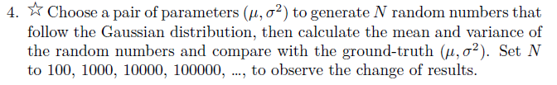

其代码截图如下：

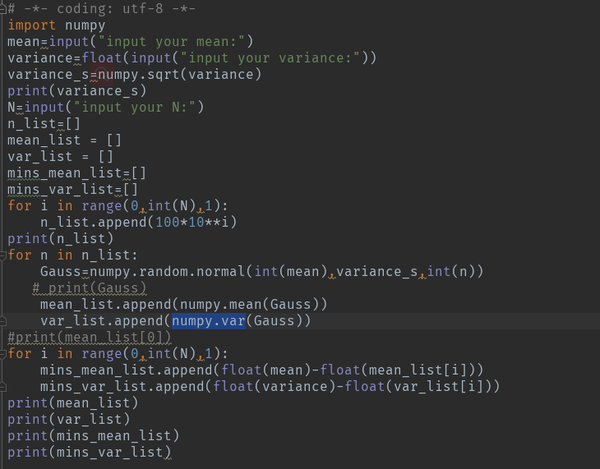

* 思路详解：
* 首先我们通过键盘输入均值，方差，以及所需要生成符合高斯分布的N的个数，然后通过调用numpy.random.normal函数生成一组N个符合我们输入的均值和方差要求的高斯分布数据，接着分别调用numpy.mean，numpy.var这两个函数求这两组数据的均值和方差。比较通过求解得到的均值、方差与输入的均值和方差。
* 实验结果和分析

我们将得到的结果打印出来并分析

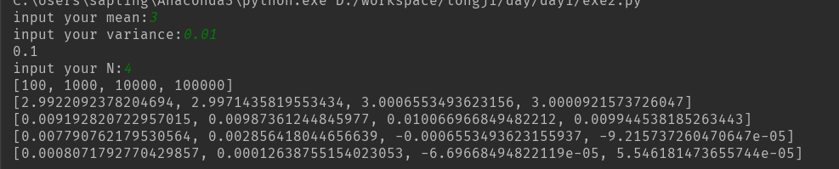

从图中可以看出来我们输入的均值是3，方差为0.01，然后分别去N为100，1000，10000，100000，最后我们得到第二航，第三列数据为我们通过计算这N组数据得到的均值和方差，我们可以发现，每次计算的道儿均值和方差与我们的输入的还是有非常一定的差别的，然后在第四行，第五行我们计算得到的方差、均值与我们之前输入的方差、均值进行相减，得到他们之间的误差为多少。

实验二：

* 要求

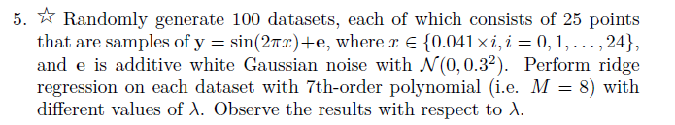

* 实验过程：

1. 实验过程主要分为以下步骤：
2. 从加有高斯噪声的正弦曲线中提取100个数据集，每个数据集包含25个点
3. 设置不同的 $λ$ 值，并利用数据集中的值更新 $w$ 的值
4. 绘制训练过程中的曲线变化
5. 取不同 $λ$ 值训练后的平均曲线对比

。

其实现代码截图如下：

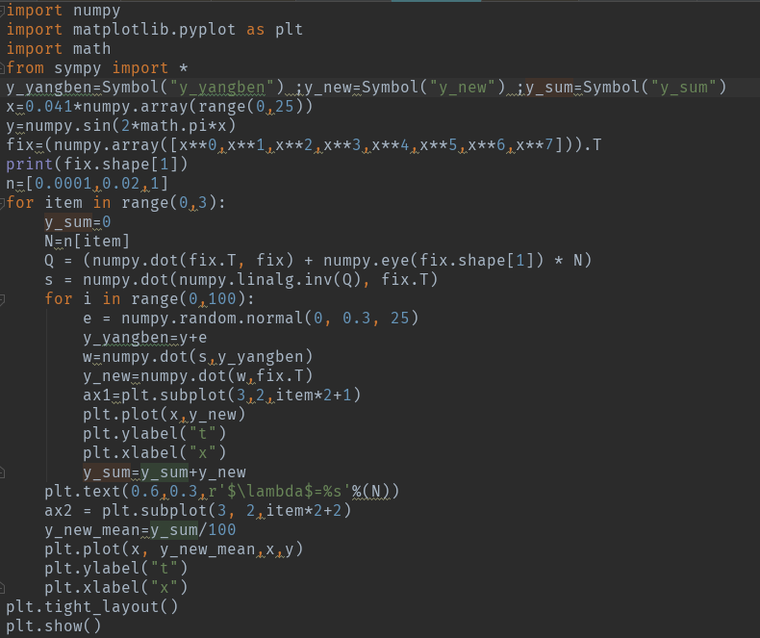

* 思路详解

$$w={\left(λI+ ϑ^{T}ϑ\right)}^{-1}ϑ^{T}y$$

根据上面这个公式我们求解得到w，然后通过y=w*x去得到我们预测的函数关系，最后在通过每次改变不同的 $λ$ 值和噪声e的值来改变w的值，然后得到不同的y=w*x的关系式。

* 实验结果分析

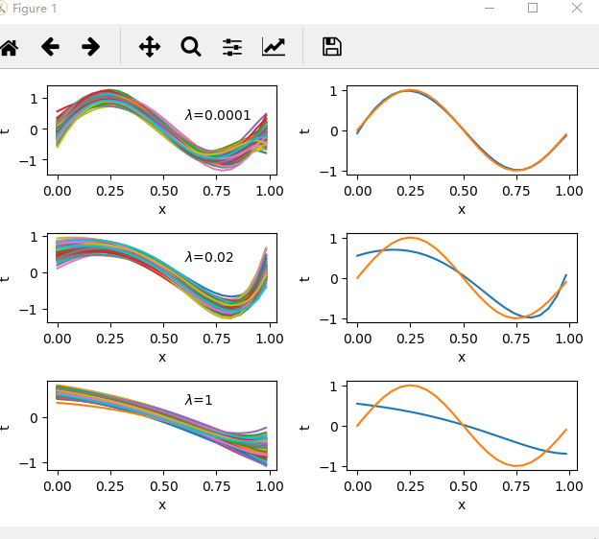

从上图中，我们可以看到当lambda较大时，曲线拟合的方差小，但是曲线拟合结果的均值与实际值的偏差大，另一方面，当lambda较小时，曲线拟合的方差大，即每条拟合曲线在实际曲线周围波动大，但是曲线拟合后的均值和实际曲线的基本吻合，即偏差小。因此拟合的偏差和方差是一对矛盾的量，我们在选取lambda值的时候，要在偏差和方差两个值之间做均衡。其中偏差是指经验风险，方差是指置信区间。即需要在经验风险和置信区间做权衡。